高级景观设计全程班
入学条件：
1、从基础到深入学习，方向为景观设计，规则设计，庭院设计，绿植设计等；
2、想通过在景观设计培训学习自主创业或提升工作能力；
课程课时： 592课时
使用教材： 学院自编景观园林设计培训教材或电子教材
可考证书： 《AutoDesk CAD》、《Adobe photoshop》、《景观设计师》认证证书
学习周期： 全日制5个月；业余制10个月左右

课程介绍
景观设计无处不在
前景广阔未来可期
景观设计包括”环境设计”和“环境艺术设计”。现如今，景观设计已不再局限于街头绿地、大小公园的建设养护上，随着大地艺术的兴起，生态环境系统的营造；旅游经济的崛起，风景区建设、古城再开发与保护等工作也随之增加，给景观设计行业提供了很大的市场需求空间。
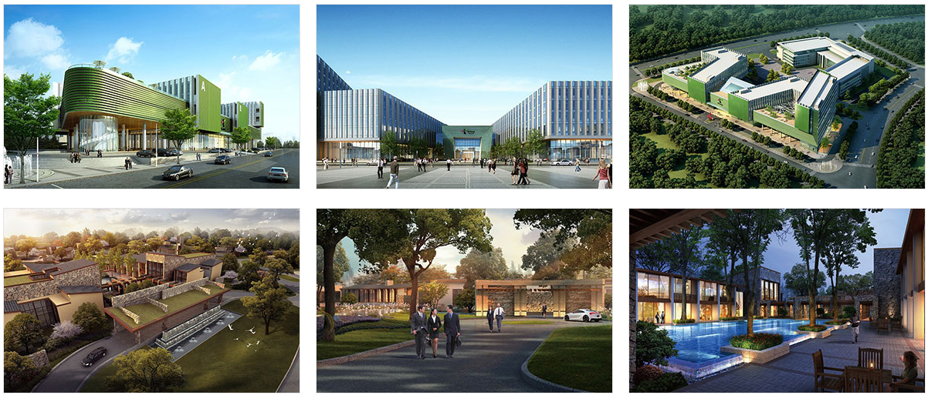
教学目标：
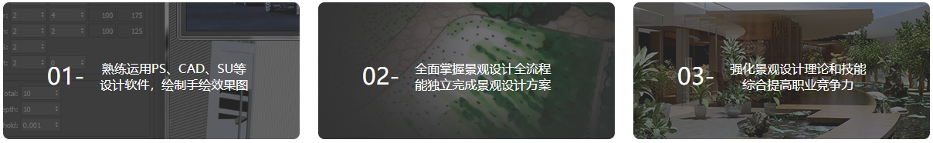
教学大纲：
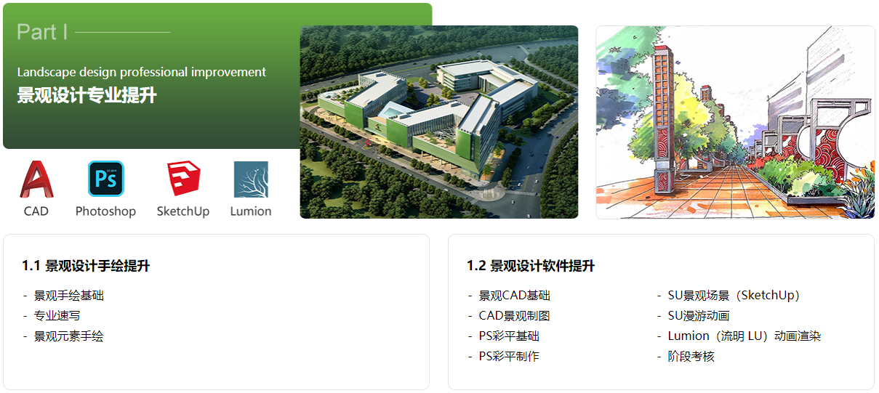
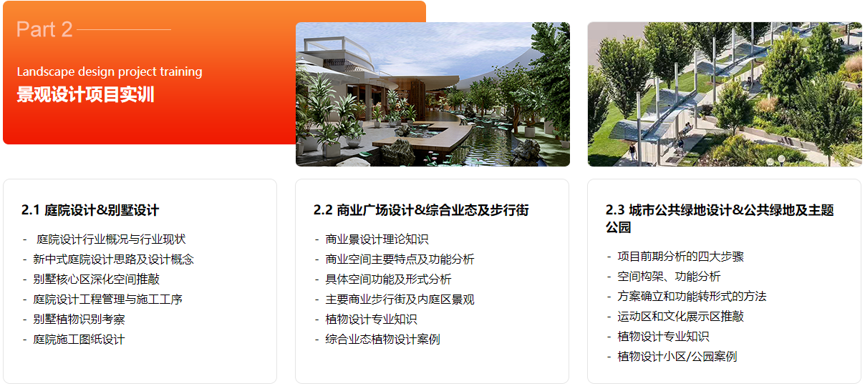
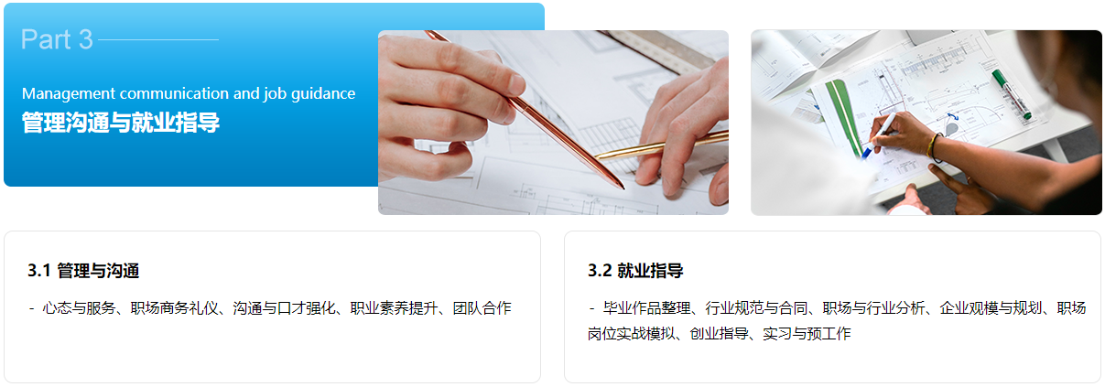
发展方向：
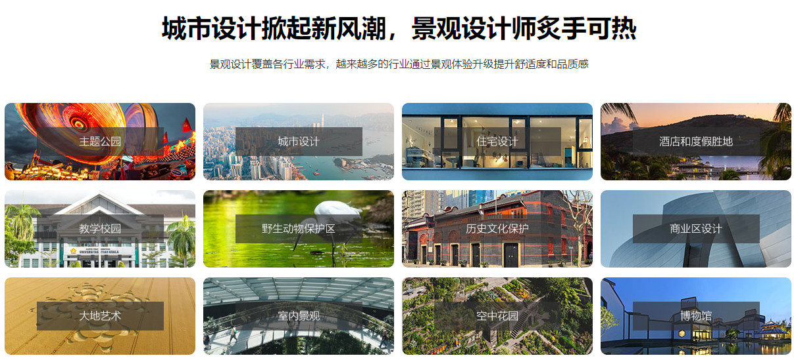
教学优势：

PPHA：
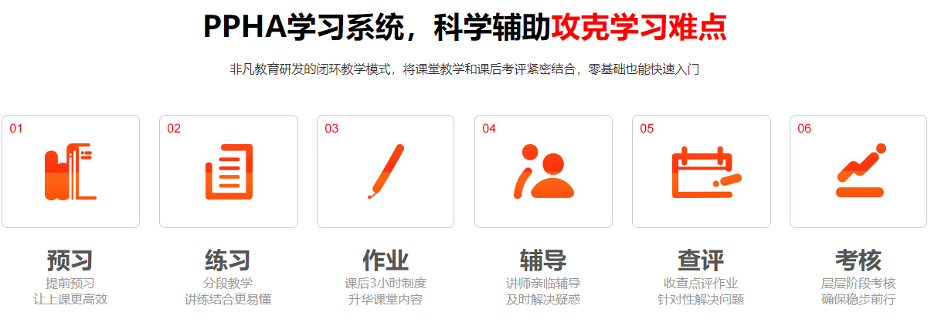
就业服务：

教学环境：
